PRACTICA AM

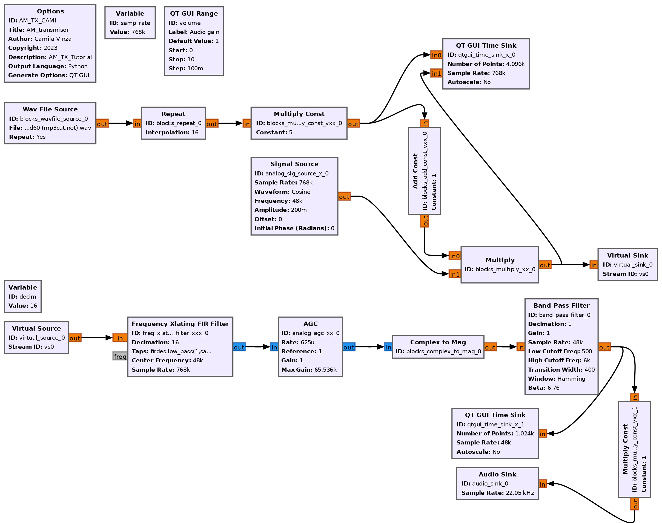

DESCRIPCION DE LOS BLOQUES

OPTIONS BLOCK: En este bloque se define la informacion del documento, ID, Author, Titulo.
WAF FILE SOURCE: Se carga un archivo de audo en formato .wav
REPEAT: Se utiliza una frecuencia de muestreo de 352.8Khz. Este valor se elige para dar a la frecuencia portadora de 48Khz 16 muestras por ciclo.. (22050Hz x 16 = 352800Hz)
VARIABLE BLOCK: Frecuencia de muestreo: 352.8Khz

Para compensar la frecuencia de la senal moduladora de 22.05Khz a la frecuencia de muestreo de 352.8Khz se coloca un bloque de repeticion de con un valor de 16.

QT GUI RANGE: En este bloque se define la ganacia del audio o el volumen mediante un boton de control.
Id: volume
valor por defecto: 1
start: 0
stop: 10.0
step: 0.1

Este valor del control del volumen es usado como un multiplo del bloque de constante multiply.

Para crear una senal AM, la senal portadora se multplica por la senal de audio banda base + 1.
La constante 1 se incluye para asegurar que la amplitud de la onda portadora no modulada se conserve en la señal modulada.

ADD CONST BLOCK: 1.0

SIGNAL SOURCE:
La senal portdora utiliza una frecuencia de 48Khz en este ejemplo.
Sample_Rate: samp_rate
Frecuency: 48000
Amplitude: 0.5

QT GUI Time Sink:
Este bloque nos permite visualizar la salida de la senal antes y despeus de ser modulada.

RECEPTOR TX
Se define la frecuencia de muestre: 352.8Khz.

BLOQUE VARIABLE
Un bloque variable define la taza de diezmado mediante el factor de decimation. Esta reduccion se le aplicara a la senal de salida. Rango: (-Fs/2 a Fs/2) Fs es la tasa de muestreo dividido para el factor de diezmado.

BLOQUE DE FRECUENCY XLATING FIR FILTER
Este bloque realiza tres funciones: Traslacion, Filtrado y Reduccion.
Es un filtro pasabaja que nos permite capturar la senal en el ancho de banda deseado.

Frecuencia Central: 48Khz.
Decimation: Definido con la variable decimation: 16

AUTOMATIC GAIN CONTROL
Este bloque nos permite ajustar la senal al nivel de referencia 1.0

BLOQUE COMPLEX TO MAG
Calcula la amplitud de las muestras complejas que producen la senal de modulacion original.

FILTRO PASA BANDA

Permite aplicar un filtro pasa banda a la senal en un rango de frecuencias definidas en el bloque.
FIR Type:
Decimation: 1
Gain: 1
Low Cutoff Freq: 500
High Cutoff Freq: 6000
Transition Width: 400

QT GUIDE SINK:
Entrega una representacion visual de una senal recibida.
Frecuencua de muestreo = samp_rate / 16.

